SỞ GIÁO DỤC VÀ ĐÀO TẠP TP. CẦN THƠ
TRƯỜNG THPT NGUYỄN VIỆT HỒNG

NỘI DUNG ÔN TẬP KIỂM TRA GIỮA KÌ 1- MÔN ĐỊA LÝ LỚP 11
NĂM HỌC 2023 -2024
*****
A. NỘI DUNG LÝ THUYẾT
BÀI 8. TỰ NHIÊN, DÂN CƯ, XÃ HỘI VÀ KINH TẾ MỸ LATINH

I. VỊ TRÍ ĐỊA LÍ VÀ PHẠM VI LÃNH THỔ
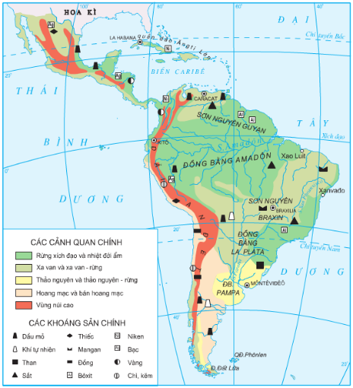
1. Vị trí địa lí:
- Mỹ Latinh là bộ phận của châu Mỹ, nằm hoàn toàn ở bán cầu Tây.
- Tiếp giáp: + Phía Bắc: Hoa Kỳ
+ Phía Đông: Đại Tây Dương
+ Phía Tây: Thái Bình Dương
+ Phía Nam: Nam Đại Dương
2. Phạm vi lãnh thổ (PVLT):
- Là khu vực rộng lớn, có thiên nhiên phân hóa đa dạng.
- Bao gồm: Mê – hi – cô, các quốc đảo vùng biển Ca-ri-bê, các quốc gia ở eo đất Trung Mỹ và toàn bộ Nam Mỹ.
3. Ý nghĩa vị trí địa lí:
- Về thiên nhiên: PVLT kéo dài qua nhiều vĩ độ nên thiên nhiên phân hóa đa dạng.
- Về kinh tế: Tiếp giáp với Hoa Kỳ và các đại dương lớn nên có nhiều thuận lợi thu hút vốn đầu tư, hợp tác phát triển KT với các nước trong khu vực và trên Thế giới.
- Kênh đào Panama tăng cường vai trò cầu nối giữa Đại Tây Dương và Thái Bình Dương.
II. ĐIỀU KIỆN TỰ NHIÊN VÀ TÀI NGUYÊN THIÊN NHIÊN
1. Địa hình:
Cấu trúc địa hình đa dạng, phức tạp, bao gồm:
- Phía Tây: Vùng núi cao An - đét, hiểm trở và bị chia cắt mạnh → Có tiềm năng lớn về thủy điện, khoáng sản và du lịch.
- Phía Đông: Các đồng bằng rộng lớn: ĐB. A-ma-dôn, ĐB. La nốt, ĐB. La Plata…cùng với các sơn nguyên: Mê – hi – cô, Bra-xin, Guy-a-na…→ Phát triển đồng cỏ chăn nuôi, cây công nghiệp.
- Vùng núi An-đét và quần đảo Ăng-ti thường bị ảnh hưởng bởi động đất, gây thiệt hại về người và tài sản.
2. Đất đai
- Đất phù sa: Chủ yếu ở các đồng bằng rộng lớn → Phát triển nông nghiệp.
- Đất feralit: Phân bố trên các cao nguyên ở Nam Mỹ → Phát triển cây công nghiệp, đồng cỏ chăn nuôi.
- Đất đai màu mỡ ở vùng biển Ca-ri-bê → Cây công nghiệp, cây ăn quả.
3. Khí hậu
Đa dạng, phân hóa thành nhiều đới khác nhau:
Đới khí hậu | Khu vực | Thuận lợi
Xích đạo,  cận xích đạo | Quần đảo Ăng – ti, SN. Guy-a-na, ĐB. Amadon, ĐB. La- nốt. | Phát triển nông nghiệp, rừng.
Nhiệt đới | Eo đất Trung Mỹ và phía nam ĐB. A-ma-dôn. | Trồng rừng, chăn nuôi gia súc, Trồng cây CN, cây ăn quả nhiệt đới.
Cận nhiệt và  ôn đới hải dương | Phía nam Mỹ Latinh. | Chăn nuôi gia súc, cây CN, cây ăn quả cận nhiệt và ôn đới.
Khí hậu khô hạn | Hoang mạc A-ta-ca-ma.

4. Sông, hồ
- Hệ thống sông phía đông dãy An-đét phát triển dày đặc, chủ yếu sông lớn đổ ra Đại Tây Dương: A-ma-dôn, Pa-ra-na, Xan Phran-xi-xcô…
- Chế độ nước sông phụ thuộc vào chế độ mưa.
- Thượng nguồn sông (dãy An-đét) và eo đất Trung Mỹ có giá trị về thủy điện; hạ nguồn có giá trị GTVT, thủy sản, du lịch.
- Hồ cung cấp nước ngọt quan trọng: Ni-ca-ra-goa, Ti-ti-ca-ca…
5. Sinh vật
- Rừng A-ma-dôn là rừng nhiệt đới ẩm lớn nhất thế giới.
- Rừng ở Mỹ Latinh có tiềm năng lớn về kinh tế và bảo vệ môi trường.
- Đa dạng, phong phú về thành phần loài.
6. Khoáng sản
Giàu tài nguyên khoáng sản: sắt (Braxin), đồng (Chi-lê), dầu khí (Vê-nêu-zuê-la)…
→ Nguyên liệu cho các ngành CN khác và xuất khẩu.
7. Biển
- Vùng biển rộng lớn, có nhiều ngư trường → Phát triển nghề cá.
- Nhiều vịnh nước sâu → Xây dựng cảng biển.
- Nhiều bãi biển đẹp → Du lịch biển.
- Khoáng sản biển (dầu mỏ, khí tự nhiên) → Phát triển CN, kinh tế.
II. DÂN CƯ VÀ XÃ HỘI
1. Dân cư
- Quy mô dân số: có sự chênh lệch giữa các quốc gia, đông nhất là Bra-xin.
- Tỉ lệ gia tăng dân số: khá thấp và có sự chênh lệch giữa các quốc gia.
- Phân bố dân cư: không đều, tập trung chủ yếu ở khu vực ven biển, thưa thớt ở vùng nội địa.
- Cơ cấu dân số:
+ Có xu hướng già hoá dân số.
+ Tỉ lệ người trong độ tuổi lao động cao → Lao động dồi dào, thị trường tiêu thụ rộng, thu hút đầu tư nước ngoài.
+ Nền KT chậm phát triển → Gây sức ép vấn đề dân số, việc làm, nâng cao chất lượng lao động, bình đẳng xã hội.
- Thành phần dân cư đa dạng: Người bản địa (Anh điêng), nguồn gốc châu Âu, người da đen, gốc Á, người lai.
- Đặc điểm đô thị hóa:
+ Diễn ra sớm, mức độ đô thị hóa cao, trình độ đô thị hóa thấp → Sức ép vấn đề giải quyết việc làm, nhà ở, cơ sở vật chất, tệ nạn xã hội, môi trường…
+ Nguyên nhân: Người dân nông thôn khó khăn nên di chuyển ồ ạt vào các thành phố lớn để tìm việc làm.
+ Các siêu đô thị lớn: Mê-xi-cô-xi-ti, Xao Pao lô, Ri-ô-đê Gia-nê-rô…
2. Xã hội
- Thành phần dân cư đa dạng → Nền văn hóa đặc sắc ở nhiều lĩnh vực ẩm thực, ngôn ngữ, kiến trúc, lễ hội… Chính sách cải cách cải thiện cuộc sống.
- Vấn đề tồn tại cần giải quyết: chênh lệch mức sống, khoảng cách giàu nghèo…
IV. TÌNH HÌNH PHÁT TRIỂN KINH TẾ
1. Quy mô GDP
- GDP Mỹ La tinh chiếm khoảng 6% GDP Thế giới, có sự chênh lệch lớn GDP giữa các quốc gia.
- Nguyên nhân: Nền kinh tế phục thuộc nhiều tư bản, nợ nước ngoài cao.
2. Tăng trưởng kinh tế
- Tốc độ tăng trưởng KT không ổn định.
- Nguyên nhân: Tình hình chính trị bất ổn, nợ nước ngoài cao, dịch bệnh…
3. Cơ cấu kinh tế
- Ngành dịch vụ chiếm tỉ trọng cao và có xu hướng tăng.
- Các quốc gia có nền KT phát triển: Bra-xin, Mê-hi-cô, Chi-lê…
4. Các ngành kinh tế nổi bật
- Công nghiệp:
+ Đóng vai trò quan trọng, có nhiều ngành nổi bật: Khai khoáng, điện tử - tin học, luyện kim, sản xuất ô tô…
+ Các quốc gia có ngành công nghiệp phát triển: Bra-xin, Mê-hi-cô, Ác-hen-ti-na, Chi-lê…
- Nông nghiệp:
+ Cây trồng chủ yếu: mía đường, đậu tương, chuối, cà phê…
+ Chăn nuôi bò với quy mô lớn, theo hình thức công nghiệp.
+ Chú trọng phát triển công nghệ cao.
- Dịch vụ:
+ Du lịch là ngành thế mạnh.
+ Ngoại thương, GTVT biển là các ngành đặc biệt quan trọng trong phát triển kinh tế.
Thị trường xuất khẩu chủ yếu là Hoa Kỳ, Trung Quốc, EU...
BÀI 9. THỰC HÀNH: TÌM HIỂU TÌNH HÌNH KINH TẾ XÃ HỘI
CỘNG HÒA LIÊN BANG BRA-XIN
1. Tình hình phát triển kinh tế
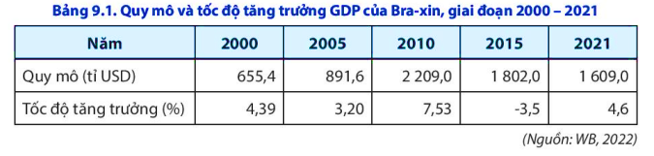
- Quy mô tăng trưởng kinh tế:
+ Braxin thuộc nhóm nước có nền kinh tế lớn trên Thế giới.
+ Tốc độ tăng trưởng kinh tế không ổn định. Nguyên nhân: Khủng hoảng kinh tế toàn cầu, dịch bệnh…
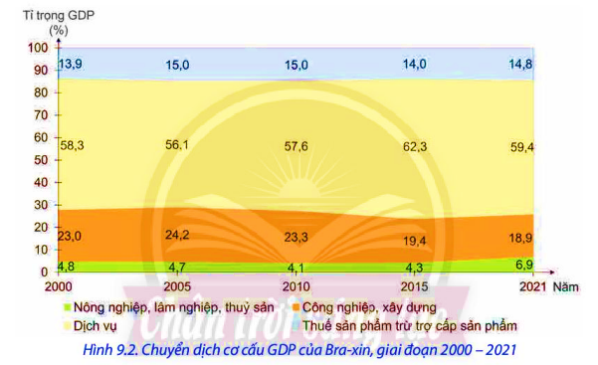
- Cơ cấu và chuyển dịch kinh tế từ 2000 - 2021:
+ Tăng tỉ trọng ngành dịch vụ (tăng 1,1%).
+ Giảm tỉ trọng ngành CN – XD (giảm 4,1%).
+ Nông – lâm – ngư nghiệp chiếm tỉ trọng nhỏ (tăng 2,1%).
2. Một số vấn đề xã hội
- Đô thị hóa quá mức
- Phân hóa giàu nghèo.
- Tình trạng mất an ninh, trật tự xã hội thuộc mức cao trên Thế giới.
BÀI 10. LIÊN MINH CHÂU ÂU (TIẾT 1,2)
I. QUY MÔ VÀ MỤC TIÊU
1. Quy mô
- Năm 1967: thành lập Cộng đồng Châu Âu (EC).
- Năm 1993: Cộng đồng Châu Âu đổi tên thành Liên minh Châu Âu (EU).
- Hiện có 27 quốc gia thành viên chính thức (2022).
- Trụ sở: Thủ đô Brúc-xen (Bỉ).
Anh rời EU năm 2020.
2. Mục tiêu
- Thúc đẩy tự do lưu thông (hàng hóa, con người, dịch vụ, vốn) giữa các nước thành viên trong khu vực.
- Tăng cương hợp tác, liên kết mọi mặt về kinh tế, pháp luật, an ninh, nội vụ…
- Duy trì hòa bình, phát huy giá trị văn hóa, đảm bảo phúc lợi công dân các nước thành viên.
3. Thể chế hoạt động
Hội đồng Châu Âu – Cơ quan chính trị cao nhất EU quyết định các vấn đề quan trọng về kinh tế, chính trị.
B. KĨ NĂNG:
- Nhận xét biểu đồ, bản đồ.
- Nhận xét bảng số liệu.
C. HÌNH THỨC
- Kiểm tra trên giấy: Trắc nghiệm khách quan: 7,0 điểm (28 câu) + Tự luận 3,0 điểm
- Thời gian làm bài: 45 phút.

HẾT

